MG4203 |  | Спортивный комплекс
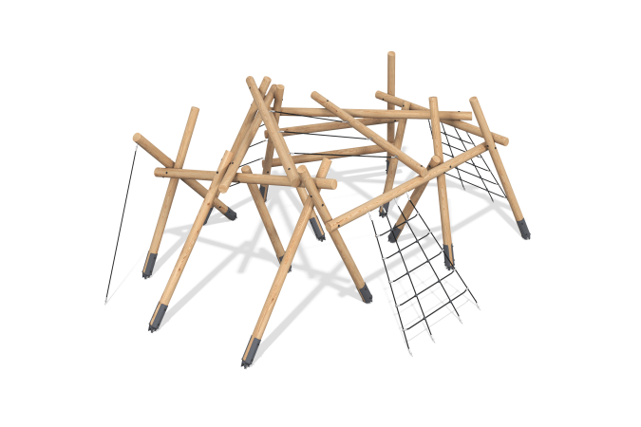

Размеры, мм: | 5060x6712x2620 | Вес, кг: | 768.56
Характеристики материалов
Материалы: оцилиндрованный брус лиственницы, металл, армированный полипропиленовый канат.
Комплектация: опорные столбы и перекладины - 1 компл; сетка вертикальная из армированного полипропиленового каната – 2 шт.; канатная перекладина - 3 компл; крепеж – 1 компл.
Комплекс состоит из опорных и горизонтально расположенных столбов круглым сечением 140 мм, произведенных из оцилиндрованный брус лиственницы, состоящего из трех слоев сухих досок хвойных пород.
В комплексе применены канатные лестницы, которые выполнены из армированного полипропиленового каната диаметром 16 мм, состоящего из шести прядей, каждая прядь армирована металлическими проволоками.

